КОНСПЕКТ ЗАНЯТИЯ ПО ОБЖ (ОСНОВА БЕЗОПАСНОСТИ ЖИЗНИ)
«БЕЗОПАСНОСТЬ НА ДОРОГАХ»
(старшая, подготовительная группа, 6 – 7 лет)

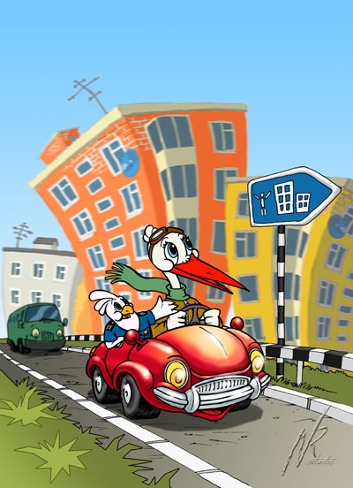
ЗАДАЧИ:
1. Повторить правила поведения в общественном транспорте.
2. Ознакомить детей с правилами дорожного движения.
3. Познакомить детей со знаками дорожного движения.
4. Расширить кругозор детей, словарный запас.
5. Учить детей принимать активное участие в обсуждении. Учить детей анализировать поступки героев.
6. Формировать навыки культурного поведения в повседневной жизни.
ПРЕДВАРИТЕЛЬНАЯ РАБОТА: познакомить с правилами сюжетно-ролевой игры «Я – пассажир».
ОБОРУДОВАНИЕ: знаки 8 штук, 2 пешеходные дорожки, подставки под знаки, мяч, жетоны, руль.
ХОД ЗАНЯТИЯ

1. БЕСЕДА. ПОВТОРЕНИЕ (дети сидят за столами).
- На прошлом занятии мы с вами говорили о безопасности в общественном транспорте.

- А что такое транспорт? (это автобусы, трамваи, метро, электрички, троллейбусы, поезда.)
- А для чего нам нужен транспорт? (они возят нас на работу, в школу, в детский сад, на дачу.)
- А почему он называется общественный? (потому что в них ездят много народа, людей, общество.)
- Но в общественном транспорте нас могут поджидать опасности. Поэтому давайте вспомним правила поведения в общественном транспорте:
- Не становись в первый ряд, если на остановке много народа. Тебя могут толкнуть под колеса.
- Во время движения не стой на ступеньках и не прислоняйся к дверям, можешь выпасть, а еще мешаешь входу и выходу пассажиров.
- Нельзя высовываться и выставлять руки в открытое окно.
- Нельзя спать во время движения. Если водитель резко затормозит, можно получить ушиб.
- Молодцы, ребята, я вижу, вы хорошо освоили правила поведения в общественном транспорте.
- А всегда ли вы, соблюдаете правила, мы сейчас проверим.
- Хотите поиграть? Мы будем играть сегодня в сюжетно-ролевую игру «Я – пассажир».
- Тогда давайте распределим роли. Пусть каждый из вас подойдет к моему столу и выберет себе фишку.
- А теперь давайте пройдем к столу и выберем себе необходимые вещи для нашей игры. Водителя и кондуктора прошу занять свои места, а пассажиры пусть пройдут к остановке.

2. ИГРА (обыгрывание игры)
3. ОБСУЖДЕНИЕ ДЕТЬМИ ПОСТУПКИ ПАССАЖИРОВ.
- Молодцы ребята, вы справились с заданием. Надеюсь, вы всегда будете такими внимательными и чуткими.
4. ЗНАКОМСТВО С ДОРОЖНЫМИ ЗНАКАМИ (новая тема).
- Ребята, пока мы обсуждали, мы не заметили, как автобус остановился. Остановка называется «Дорожная». Но перед тем как выйти из автобуса, я хочу познакомить вас со знаками дорожного движения.

- Знакомство со знаками (пешеходный переход (наземный, подземный), светофор, пешеходная дорожка, велосипедная дорожка, осторожно дети и т. д.)

- Все эти знаки нам необходимы, ребята для того, чтобы с нами не приключилась беда на улице, на дороге.
- Более подробно мы познакомимся с ними во время нашей прогулки. Готовы? Тогда встаньте и пойдемте за мной. С автобуса спускаемся осторожно, не толкаемся, по одному и строимся парами.
- Ребята, посмотрите какая красивая полосатая дорожка, она называется пешеходный переход, а еще называют ее «Зеброй», потому что она такая же полосатая.
Улицу можно переходить только по пешеходным дорожкам. Это наземный переход. А еще бывает подземный переход – он является самым безопасным переходом. Но в нашем городе нет подземного перехода. Переходя дорогу, надо быть очень внимательным, сначала надо посмотреть на лево, а дойдя до середины дороги, посмотреть на право. А если нет пешеходного перехода, надо пользоваться переходом со светофором. Если на светофоре зеленый свет, если «светофорный человечек» шагает, значит можно переходить дорогу, а если на пешеходном светофоре – красный свет и «светофорный человечек» стоит, значит и пешеходам нужно стоять, переходить дорогу нельзя.
- Вот мы с вами благополучно перешли дорогу.
- Ой, какой, ребята мячик красивый, круглый. А давайте поиграем. Как вы думаете, сможем мы это сделать?
- Нет? А почему?
- А где, мы сможем поиграть? (На детской площадке).Давайте попробуем дойти. Ребята, мы сейчас с вами идем по дорожке, она называется тротуар, он предназначен пешеходам, а машинам въезд запрещен. Обратите внимание, вдоль дороги стоят какие-то знаки, давайте посмотрим и скажем, что это за знаки.
5. ЗАКРЕПЛЕНИЕ (обсуждение знаков).
- Молодцы, ребята, вы хорошо запомнили все знаки. Надеюсь вы всегда будете соблюдать все эти правила и знаки.
- Вам понравилось наше путешествие?
- А о чем мы говорили?
- А кем мы сегодня были? (пассажирами и пешеходами).
А вот и наша детская площадка, можете играть.

